# 六道轮回塔活动

## 概述

神仙道的六道轮回塔是新版最受大家关注的内容之一，六道轮回塔共有地狱道、饿鬼道、畜生道、修罗道、人道、天道六大阶段，每个阶段有25层怪物，并且每5层会有一个小BOSS。通关之后会掉落武器配件，可镶嵌在武器上，而且属性堪比顶级命格。

目前版本开放了地狱道、饿鬼道、畜生道这个三个阶段，只有打通地狱道才能挑战饿鬼道，通关饿鬼道后又会开放畜生道，并且地狱道要求50级才能进入，饿鬼道要求61级，畜生道要求81级。

## 图标

在游戏的活动区（右上角）图标是：



## UI

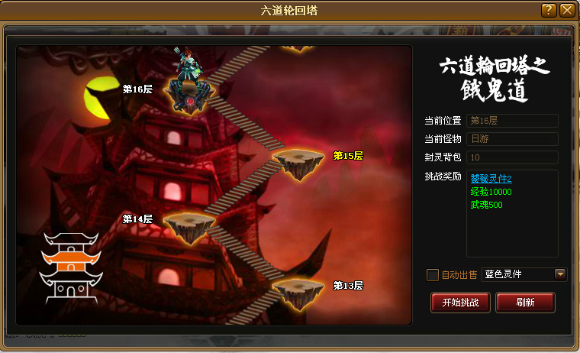

## 内容

六道轮回塔规则：

1. 每一道分25个小关卡；
2. 通过一道之后就可以直接买这道的灵件，点击通过的层数，就会弹出灵件购买界面；



1. 每天可以重置一次，第二次收取100元宝；
2. 六道轮回塔每层通过获得10000经验和一个灵件部件；
3. 每一道解锁一个部件位置；
4. 只有BOSS掉落紫色灵件
5. 灵件是封灵系统必不可少的物品（关联封灵系统）

## 流程图